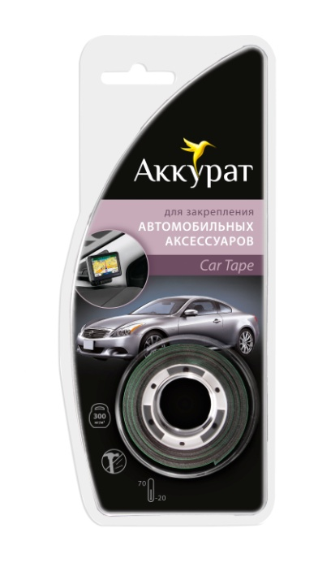АККУРАТ ДЛЯ ЗАКРЕПЛЕНИЯ АВТОМОБИЛЬНЫХ АКСЕССУАРОВ (CAR TAPE)

**НАБОР ДЛЯ ЗАКРЕПЛЕНИЯ АВТОМОБИЛЬНЫХ АКСЕССУАРОВ**

**НАЗНАЧЕНИЕ:**

Набор для закрепления автомобильных аксессуаров ТМ Аккурат используется для быстрого и прочного крепления как внутри, так и снаружи транспортных средств различных изделий: термометров, аксессуаров для приборной панели, подставок для телефона (навигатора), спойлеров, ветровиков, дорожных указателей и т.д.

**СОСТАВ НАБОРА:**

Лента из вспененного полиэтилена с двусторонним клеевым слоем (1.5 м * 19 мм, салфетка для обезжиривания поверхности (2 шт.).

**СПОСОБ ПРИМЕНЕНИЯ:**

1.Склеиваемые поверхности должны быть ровными, сухими, чистыми и обезжиренными (используйте салфетки для обезжиривания поверхности (входят в состав набора);

2. На каждые 190 г нагрузки необходимо, по крайней мере, 2 см ленты;

3. Прижмите ленту к поверхности в нужном месте. Снимите с ленты защитную бумагу и сильно прижмите наклеиваемый предмет к ленте. Не прикасайтесь к ленте пальцами – это снижает ее липкость;

4. Для достижения наилучших результатов, дать высохнуть в течение 24 часов перед использованием.

**МЕРЫ ПРЕДОСТОРОЖНОСТИ:**

Хранить в недоступном для детей месте. При контакте с открытыми участками тела (кожей) в случае индивидуальной повышенной чувствительности к компонентам набора промыть нейтральным моющим средством (мылом).

**УСЛОВИЯ ХРАНЕНИЯ:**

Хранить при температуре от +5 °С до +23 °С.

**СРОК ХРАНЕНИЯ:**

Срок хранения – 36 мес. со дня упаковки

**УСЛОВИЯ ПРИМЕНИЯ:**

Температура применения от +15°С до +30°С

Температура эксплуатации от -20°С до + 70°С

**СВОЙСТВА ТОВАРА:**

Лента обладает устойчивостью к УФ, маслам, пластификаторам.